**Elma**

Amasya elmasıyım,

Meyvelerin başıyım.

Al sarı yanağım var,

Beni yersen kan yapar.

[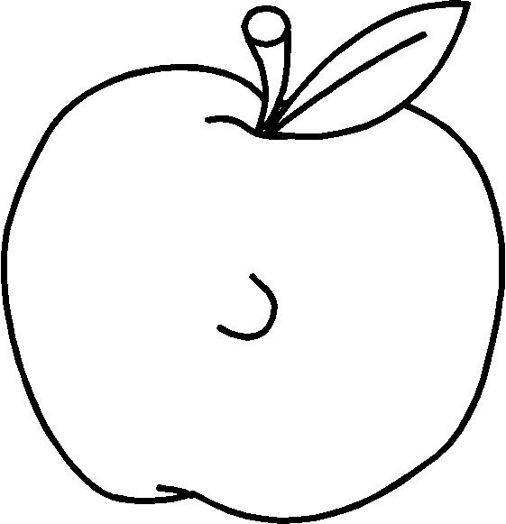](http://www.boyamaresimleri.com/boyamasayfa2867-meyve-resim4.html)

**Armut**

Ankara memleketim,

Koyu sarıdır rengim,

Isırınca pek yarar,

Yiyenlere can katar.

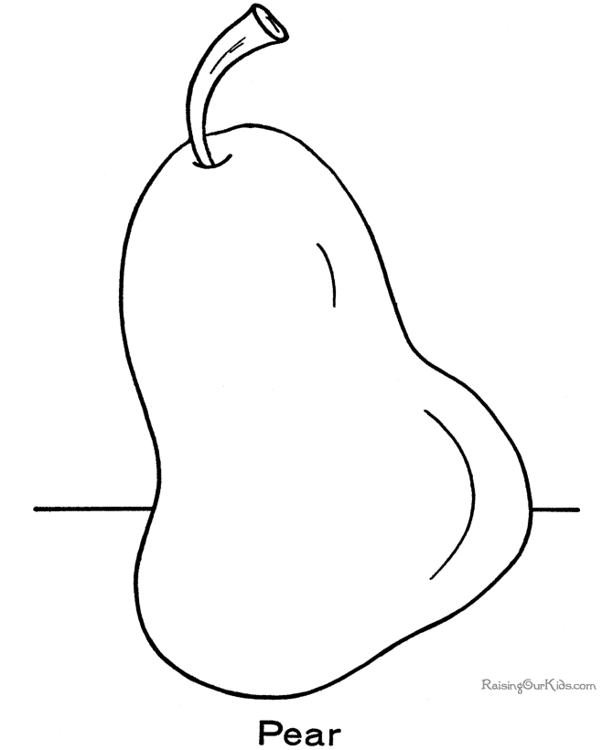

**Üzüm**

İzmir’in üzümleri,

Sevilmez mi arkadaş?

İnsanlara pek yarar,

Kurusu var yaşı var.

[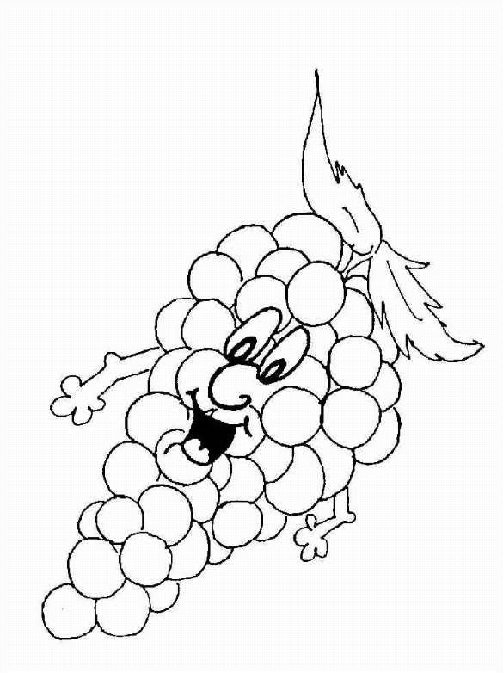](http://www.boyamaresimleri.com/boyamasayfa2875-meyve-resim12.html)

**İncir**

Tatlı Aydın inciri,

Pek güzel iri iri.

Hurma alma, incir al,

Ağzına aksın bal.

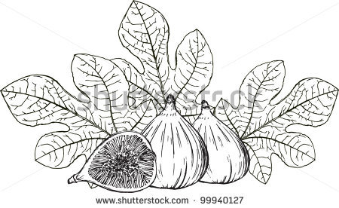

**Fındık**

Giresun zengin olsun,

Cebiniz fındık dolsun.

Kırılır çıtır çıtır,

Hem besler, hem ısıtır.

[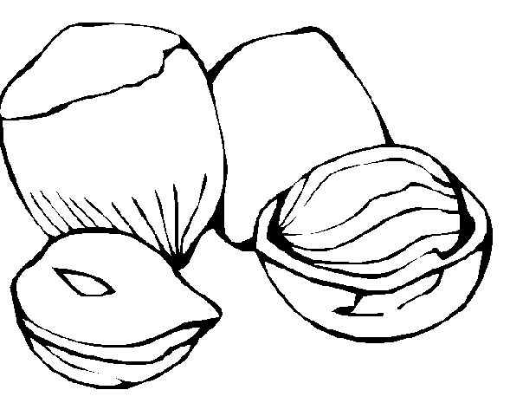](http://www.onceokuloncesi.com/vbimghost.php?do=displayimg&imgid=93749)

**Ceviz**

Cevizi de unutma,

Beslenmek zorundasın.

Pestiline sar da ye,

Kuvvet versin diyorsan.

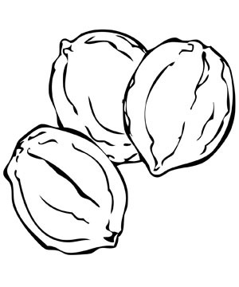

**Portakal**

Portakal sulu sulu,

İçi vitamin dolu.

Adana, kozan, dörtyol,

Git ağaçtan ye bol bol.

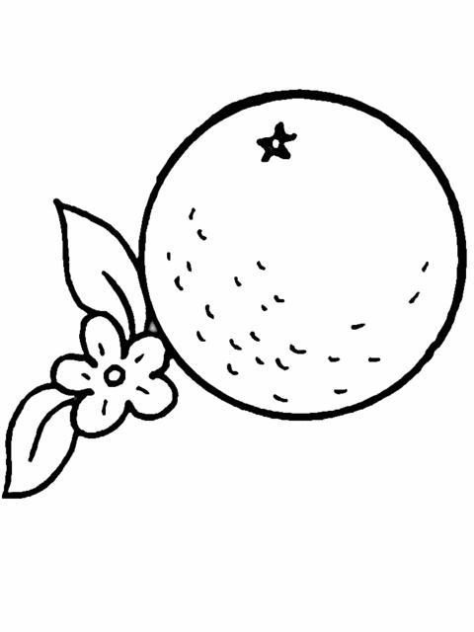

**Mandalina**

Adımdır mandalina,

Sağlık veririm sana.

Pek sevimli meyveyim,

Bol bol yiyin bakalım.

[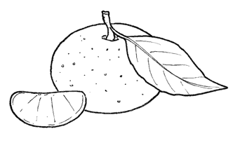](http://www.onceokuloncesi.com/vbimghost.php?do=displayimg&imgid=93747)

**Nar**

Çiçek olur açılırım,

Mercan gibi saçılırım.

Hastaya nar sorulmaz,

Şurubuna doyulmaz.

[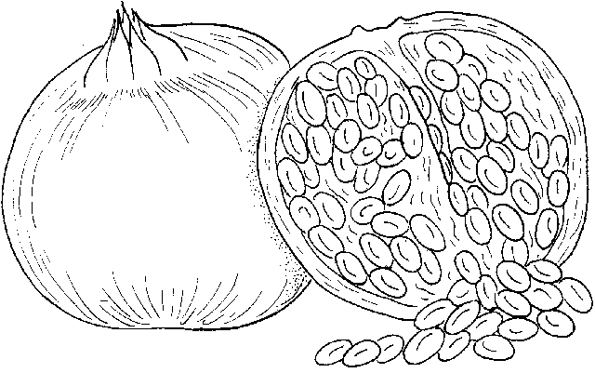](http://www.onceokuloncesi.com/vbimghost.php?do=displayimg&imgid=93752)

**Kayısı**

Malatya kayısısı,

Yemişlerin nazlısı

Pestili de yapılır,

Yiyenler pek bayılır.

[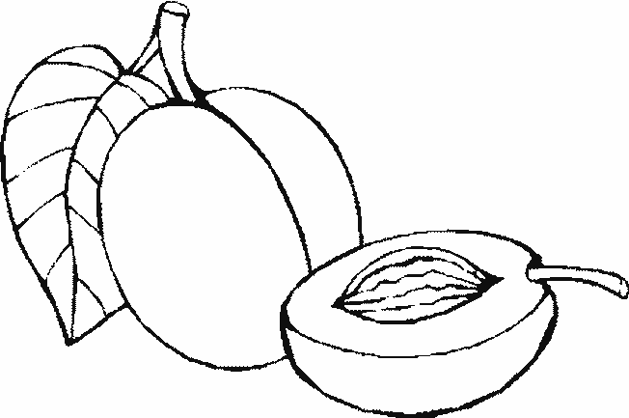](http://www.onceokuloncesi.com/vbimghost.php?do=displayimg&imgid=93745)

**Şeftali**

Bursa’nın şeftalisi,

Kilodur bir tanesi.

Şeftaliyi kim sevmez,

Tadına doyum olmaz.

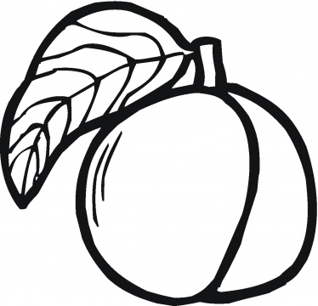

**Ayva**

Sarı sarı rengim var,

Ne güzel de kokarım.

İstersen reçel yap ye,

İstersen kompostomu.

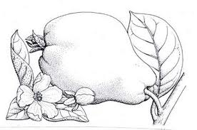

**Çocuklar**

Kutlu olsun hafta bize,

Meyveler geldi dile.

Hepinizi seveceğiz,

Güzel güzel besleneceğiz.

**Çocuklar**

Kutlu olsun hafta bize,

Meyveler geldi dile.

Hepinizi seveceğiz,

Güzel güzel besleneceğiz.

**Çocuklar**

Kutlu olsun hafta bize,

Meyveler geldi dile.

Hepinizi seveceğiz,

Güzel güzel besleneceğiz.

**Çocuklar**

Kutlu olsun hafta bize,

Meyveler geldi dile.

Hepinizi seveceğiz,

Güzel güzel besleneceğiz.

**Çocuklar**

Kutlu olsun hafta bize,

Meyveler geldi dile.

Hepinizi seveceğiz,

Güzel güzel besleneceğiz.

**Çocuklar**

Kutlu olsun hafta bize,

Meyveler geldi dile.

Hepinizi seveceğiz,

Güzel güzel besleneceğiz.

**Çocuklar**

Kutlu olsun hafta bize,

Meyveler geldi dile.

Hepinizi seveceğiz,

Güzel güzel besleneceğiz.

**Çocuklar**

Kutlu olsun hafta bize,

Meyveler geldi dile.

Hepinizi seveceğiz,

Güzel güzel besleneceğiz.

**Çocuklar**

Kutlu olsun hafta bize,

Meyveler geldi dile.

Hepinizi seveceğiz,

Güzel güzel besleneceğiz.

**Çocuklar**

Kutlu olsun hafta bize,

Meyveler geldi dile.

Hepinizi seveceğiz,

Güzel güzel besleneceğiz.

**Çocuklar**

Kutlu olsun hafta bize,

Meyveler geldi dile.

Hepinizi seveceğiz,

Güzel güzel besleneceğiz.

**Çocuklar**

Kutlu olsun hafta bize,

Meyveler geldi dile.

Hepinizi seveceğiz,

Güzel güzel besleneceğiz.

